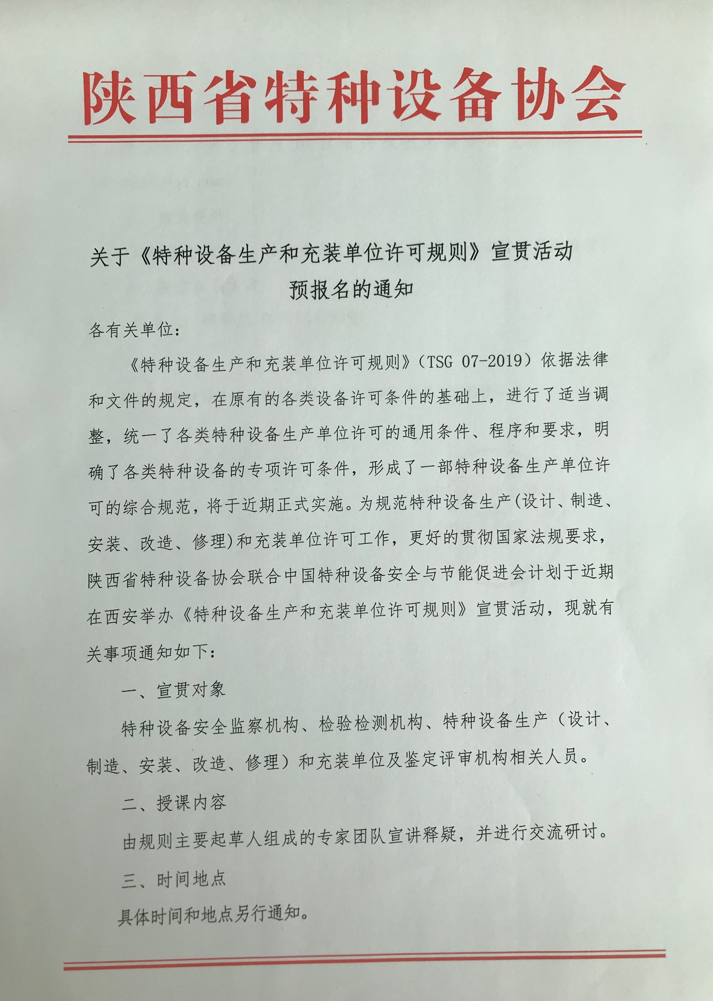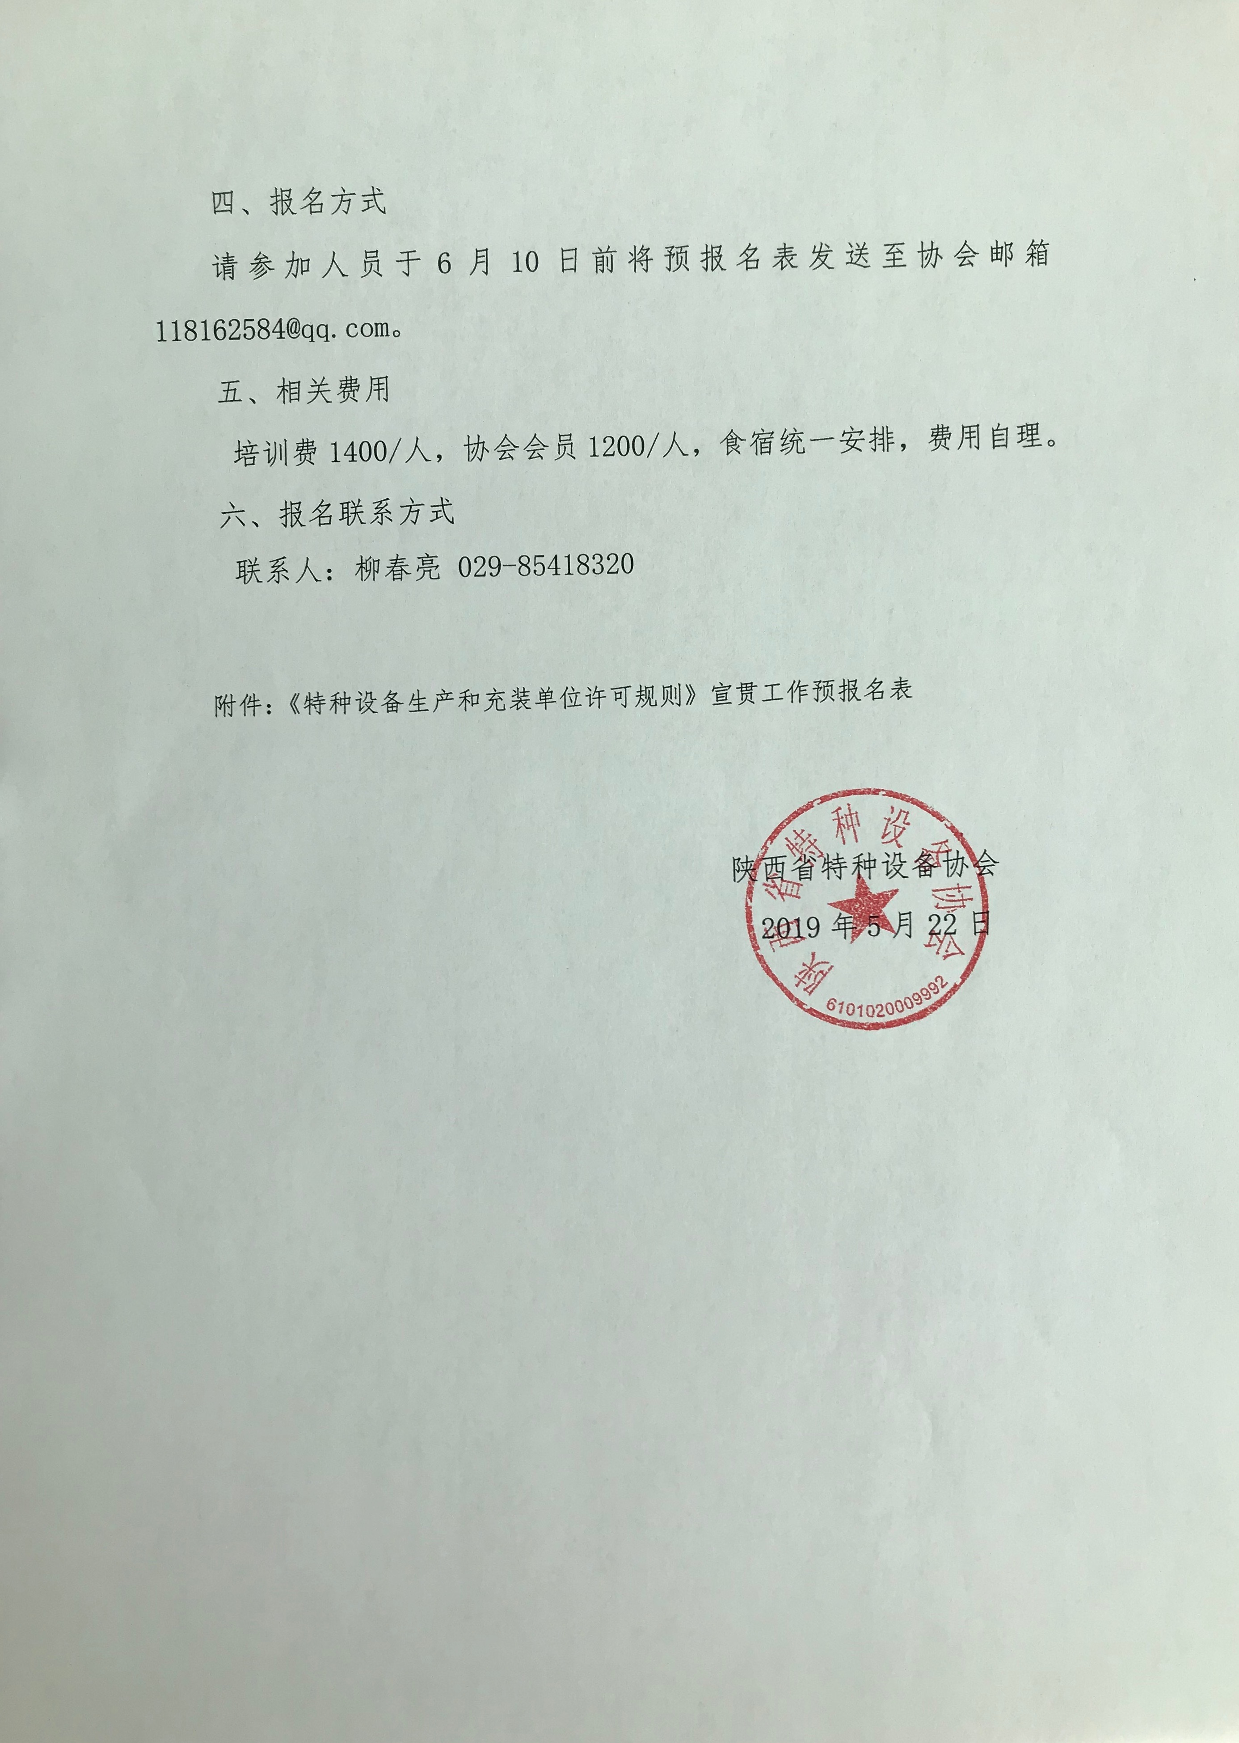

附件
《特种设备生产和充装单位许可规则》宣贯工作预报名表
单位名称 |  |  |  |  | 是否个人会员  或会员单位
地 址
联系人 |  |  |  | 电 话
姓名 | 性别 | 职务 | 手机 |  |  | 参加班别
 |  |  |  |  |  | 机电□承压□
 |  |  |  |  |  | 机电□承压□
 |  |  |  |  |  | 机电□承压□
 |  |  |  |  |  | 机电□承压□
 |  |  |  |  |  | 机电□承压□
 |  |  |  |  |  | 机电□承压□
 |  |  |  |  |  | 机电□承压□
备注

